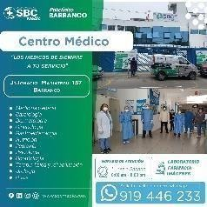



PACIENTE : ARRIOLA RIVERA VDA DE CERVANTES ALEJANDRINA

ESTUDIO : RADIOGRAFIA DE TÓRAX (FRONTAL Y LATERAL)
FECHA : 22/08/2022

INFORME

DISMINUCIÓN DE LA RADIO TRANSPARENCIA PREDOMINANTEMENTE A NIVEL DE CAMPO PULMONAR
DERECHO, APRECIÁNDOSE PRESENCIA DE RADIO OPACIDADES HETEROGÉNEAS MAL DEFINIDAS,
ASOCIADO A TRACTOS DENSOS Y BRONQUIECTASIAS HILIO APICALES E HILIO BASALES.
SENOS COSTO FRÉNICOS LIBRES.
ÍNDICE CARDIO TORÁCICO CONSERVADO. BOTÓN AÓRTICO PROMINENTE.
ESPACIO RETRO ESTERNAL Y RETRO CARDÍACO, DE ASPECTO CONSERVADO.
SEGMENTOS ÓSEOS REPRESENTADOS, DE CARACTERES RADIOLÓGICOS CONSERVADOS. ESCOLIOSIS DE
CONCAVIDAD DERECHA, ACENTUACIÓN DE LA XIFOSIS DORSAL.

CONCLUSIÓN:

RADIO OPACIDADES HETEROGENEAS DE ASPECTO FIBRO RESIDUAL, ASOCIADO A BRONQUIECTASIAS DE
DISTRIBUCION PREDOMINANTEMENTE HILIO APICAL E HILIO BASAL DERECHA. CONSIDERAR PROBABLE
ASOCIACIÓN A PROCESO ESPECÍFICO DE TIPO SECUELAR. CORRELACIONAR CON ANTECEDENTES.

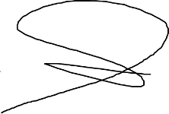
Dr. Antonio E. Vivanco Paredes Medico Radiólogo
CMP 46611 RE 25158

